Характеристика поведения и психического отражения на стадии сенсорной психики
Мы допускаем, что психика имеет стадии развития.
Источник развития психики - противоречие между типом среды и содержанием отражения внешней среды.
Первая стадия развития психики – элементарная (в смысле, не делимая далее), сенсорная (сенсорика – чувствительность).
Тип среды - предметная (вещно-оформленная) среда.
Содержание отражения – свойства (биологически-нейтральные) среды, предмета.
Форма отражения – ощущения (в предметной среде субъект отражает свойства в форме ощущений).
Форма поведения – инстинкт, тропизмы (вынужденные автоматические движения к источнику раздражения)
Ощущение – отражение свойств предметов или среды; сенсорные процессы (вместе с восприятием).
Стадии | Особенности среды | Содержание отражения | Форма отражения | Форма поведения
1.Элементарнаясенсорная | Предметная среда | Свойства среды, предмета | Ощущения. | Инстинкт, безусл. рефлекс
2. Перцептивная | Среда отношений между предметами | Различение предметов в форме образа | Образы | Навык, усл. рефлекс
3. Интеллект | Отношение между предметами |  | Предметные ситуации, функциональные понятия. | Интеллект
Общее представление об инстинкте.
Классическое представление. Фабр. Инстинкт - форма видового двигательного опыта, врожденная форма поведения. Инстинкт - достаточно жесткая программа, последовательность элементарных движений, каждое из которых возникает в ответ на определенное воздействие среды. Связка между стимулом и реакцией - он может быть выполнен только тогда, когда каждое звено этой последовательности выполняется. Это наиболее жесткое представление об инстинкте, Фабр считает что цепочку звеньев нельзя разорвать (Насекомое было личинкой, а предстоит стать бабочкой. Чтобы стать мотыльком оно должно прогрызть дыру в корке того питательного кокона, из которого оно выйдет на свет. Этолог ставит на место этого отверстия стеклянную трубку и закрывает конец трубки тем же веществом, которое нужно прогрызть. Теперь – прогрызть дважды. Но инстинкт – жесткая вещь. Последовательность существует лишь как целое, не повторяется дважды. Казалось бы все есть для того, чтобы прогрызть вторую дырку, но нет... – насекомое погибает в этой стеклянной трубочке).
Современное представление. К.Лоренц: Инстинкт является жестким, но не сразу. Существует промежуточная настройка до его включения (облигатное научение – инстинктивное научение, которое с необходимостью проходит каждая особь). Окончательно инстинкт доопределяется при жизни при наличии ключевых раздражителей (эксперимент с гусятами). Выделяет в инстинкте только двигательную часть, без эмоционального импульса, избирательности восприятия. Инстинкт содержит ключевой раздражитель (например, движения, инстинкт - необходимость двигаться за движущимся объектом). Импринтинг - “запечатление” – необратимый акт, форма окончательного закрепления инстинкта. В инстинкте жестко фиксирован конечный результат, а способ его достижения может меняться и зависит от наличных условий. Запускание инстинкта возможно только в состоянии нужды и внутреннем состоянии готовности организма. Раздражитель действует как «спусковой крючок». Такое поведение – безусловный рефлекс.
Пример пластичности инстинктивного поведения – Леонтьев, изменение фототропизма у дафний (трубку постепенно поворачивали).
Формы научения на стадии сенсорной психики:
Привыкание
Сенсибилизация
Импринтинг
Привыкание (габитуация) наступает когда организм в результате изменений на уровне рецепторов или ретикулярной формации «научается» игнорировать какой-то повторный или постоянный раздражитель, «убедившись», что он не имеет особого значения для той деятельности, которая в данный момент осуществляется. В отличие от него при утомлении снижается внимание ко всем раздражителям.
Сенсибилизация – противоположный процесс. При ней повторение стимула ведет к более сильной активации организма, и последний становится все более и более чувствительным к данному стимулу. В итоге раздражитель, не вызывавший при однократном воздействии никакой реакции, повторяясь, начинает провоцировать то или иное поведение.
Импринтинг – запечатление объекта инстинктивного поведения (инстинкт следования у утят - сам раздражитель еще не определен, необходимость доучивания и доопределения ситуации, не заложенной в инстинкте).
Диапазон научения животных на этой стадии невелик.
Исследования инстинктивного поведения.
К. Лоренц - исследование новорожденных гусят (инсайт). Вывод: врожденным является ключевой раздражитель. Новорожденные гусята. В обычных условиях инстинкт – следование за матерью. Лоренц в экспериментальных условиях подменяет мать. Ставит искусственно-муляжное изображение гусыни. Гусята идут за муляжом. Подушка. Гусята идут за подушкой. Самое эффектное – пойдут за самим экспериментатором.
Инстинкт доопределяется при жизни при наличии раздражителей. Объект, за которым пойдет гусенок, должен двигаться. Следовать за движущимся объектом, а сам объект может быть любым. Наличие ключевого раздражителя.
Характеристика психического отражения на данной стадии. Животное отражает лишь отдельные свойства окружающего мира, он отражает их субъективно, в виде ощущений – элементарная сенсорная психика (паук считает жертвой все что вибрирует, в том числе и камертон)
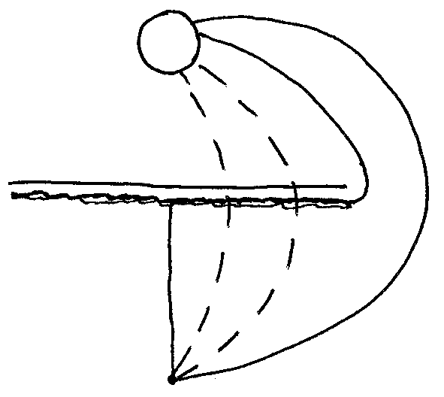
Исследования поведения американского сомика. Аквариум. Американский сомик – небольшая рыбка. Приманка находится на каком-то расстоянии, и на пути к приманке – марлевая перегородка. Когда рыбы находились в определенной стороне аквариума, то с противоположной стороны на дно опускали кусочек мяса. Деятельность рыб протекает в связи с двумя основными воздействиями. Она побуждается запахом мяса и развертывается в направлении этого главного, доминирующего воздействия; с другой стороны рыбы замечают преграду. Но нет простой цепи движений: сначала реакция на запах, затем – на натянутую марлю. Нет сложения влияния обоих этих воздействий. Запах имеет биологический смысл пищи; обходные движения, связаны с преградой, которая сама по себе не вызывает никакой реакции. По мере повторения опытов рыбы без лишних движений направляются к проходу, а затем к пище. Перегородку убрали, но сомики все равно огибают бывшую перегородку. Постепенно путь выпрямляется. Воздействие, определяющее обходное движение, прочно связывается у рыб с воздействием самой пищи, с ее запахом. Оно уже с самого начала воспринималось ими наряду и слитно с запахом пищи, а не как входящее в другой «узел» взаимосвязанных свойств, т.е. свойство другой вещи. Имеется несоответствие, противоречие в поведении: их деятельность фактически уже определяется воздействием со стороны отдельных вещей (пища, преграда), а отражение действительности остается у них отражением отдельных ее свойств.
Предмет 1: приманка – конечный результат.
Предмет 2: перегородка – условие достижения результата.
В зоопсихологии и паук и сомик относятся к стадии более развитой психики, но в этих ситуациях срабатывают инстинктивные механизмы.
Список литературы
Для подготовки данной работы были использованы материалы с сайта http://flogiston.ru/

